Rundbrief an Senior:innen |  | Nr. 22
FORUM älterwerden der Erzdiözese Freiburg e.V.
Texte/Ideen/Auswahl: Theresa Betten, Bildungsreferentin für Seniorenarbeit; Johannes Braun, Geschäftsführung für das FORUM älterwerden

Thema: Europa
Europa – ein Kontinent, ein politisches Gefüge, eine geschichtliche Prägung, unterschiedliche Länder, Menschen, Sitten, Bräuche, Traditionen und Neuaufbrüche. Wir laden Sie ein, in diesen Kosmos einzutauchen!

Impuls
Lesen Sie den Text am besten laut vor:

Wir sind eine Million Volt in einem Pool von Lichtern
Elektrizität im Raum heute Nacht
Aus dem Feuer geboren
Funken fliegen von der Sonne
Ich kenne dich kaum, kann ich gestehen?
Ich fühle dein Herz, das in meiner Brust schlägt
Wenn du mit mir kommst, wird diese Nacht die richtige sein.
Denn du hast Vertrauen und keine Angst vor der Auseinandersetzung
Du ziehst Hoffnung aus der Niederlage in der Nacht
Da ist ein Bild von dir in meinem Kopf
Könnte verrückt sein, aber du könntest einfach Recht haben.
Wir sind die Menschen, auf die wir gewartet haben
Aus den Trümmern von Hass und Krieg
Eine Armee von Liebenden, wie es sie noch nie gab
Wir sind die Menschen, auf die wir gewartet haben
Wir sind die Menschen der offenen Hand
Die Straßen von Dublin nach Notre-Dame
Wir bauen sie besser als zuvor
Wir sind die Menschen, auf die wir gewartet haben
Zerbrochene Glocken an einer zerbrochenen Kirche
Ein Herz, das weh tut, ist ein Herz, das arbeitet
Von einem zerbrochenen Ort aus
Das ist der Ort an dem der Erfolg erzielt wird.
Wir sind die Menschen, auf die wir gewartet haben.

Ausschnitte des Songtexts »We Are the People« (»Wir sind die Menschen«) von Martin Garrix (feat. Bono & The Edge), Offizieller UEFA EM-Song von 2020/21, Übersetzung aus dem Englischen: Theresa Betten

2021 haben Millionen von Menschen in den Fußballstadien, zuhause vor den Fernsehern und beim Public-Viewing diesen EM-Song mitgesungen. Haben Sie auch dazu gehört und waren sich über den Inhalt des Textes bewusst?

Impulsfragen
- Was bedeuten die Inhalte des Textes für Sie?
- Was bedeuten die Inhalte in Bezug auf aktuelle Themen wie Klimakrise, Krieg in der Ukraine, steigenden Kirchenaustrittszahlen, Hungersnot, Energiekrise...?
- »Wir sind die Menschen, auf die wir gewartet haben.« – Auf wen oder was warte ich?

Anregung zu einer Gedächtnisübung: Europakarte
Wir bitten Sie, die Flaggen, Wahrzeichen, Städte und Länder, die auf den nächsten Seiten zu finden sind, dieser Europakarte zuzuordnen. Nachschlagen erlaubt! Jedes Land ist mit einer Zahl gekennzeichnet. Wer mag, kann die Karte auch kreativ gestalten und beschriften. Wo waren Sie überall schon?
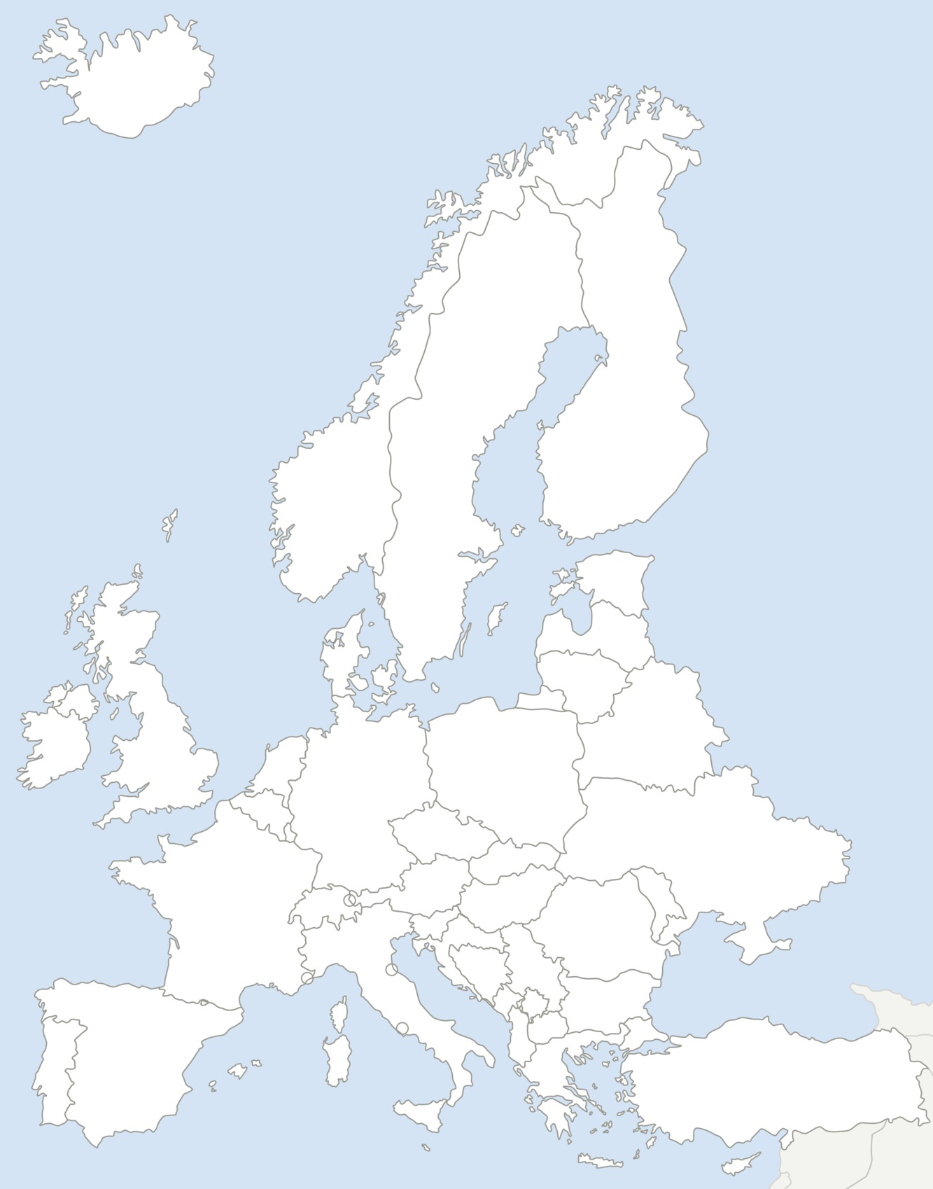
47
46
45
44
43
42
41
40
39
36
37
38
35
34
33
29
28
27
26
23
18
25
32
31
6
5
22
21
20
16
15
11
12
7
17
30
24
13
19
14
10
9
8
4
2
1
3
Fragen und Aufgaben zur Europakarte
Tragen Sie in die Tabelle Landesnamen, Hauptstädte, Flaggen und Wahrzeichen ein!
 | Name des Landes | Hauptstadt | Flagge / Wahrzeichen
1
2
3
4
5
6
7
8
9
10
11
12
13
14
15
16
17
18
19
20
21
22
23
24
25
26
27
28
29
30
31
32
33
34
35
36
37
38
39
40
41
42
43
44
45
46
47
Europäische Länder und Hauptstädte von A bis Z:

Albanien Amsterdam Andorra la Vella Andorra Athen Belarus Belgien Belgrad Berlin Bern Bosnien-Herzegowina Bratislava Brüssel Budapest Bukarest Bulgarien Città di San Marino Dänemark Deutschland Dublin Estland Finnland Frankreich Griechenland Großbritannien Helsinki Irland Island Istanbul Italien Kischinau Kopenhagen Kosovo Kroatien Kyjiw Lettland Liechtenstein Lissabon Litauen Ljubljana London Luxemburg Madrid Malta Minsk Moldawien Monaco Monaco Montenegro Moskau Niederlande Nikosia Nordmazedonien Norwegen Oslo Österreich Paris Podgorica Polen Portugal Prag Pristina Reykjavik Riga Rom Rumänien Russland
San Marino Sarajevo Schweden Schweiz Serbien Skopje Slowakei Slowenien Sofia Spanien Stockholm Tallinn Tirana Tschechien Türkei Ukraine Ungarn Vaduz Vaduz Valletta Vatikanstadt Vatikanstadt Vilnius Warschau Wien Zagreb Zypern
Kreisen Sie mit einem farbigen Stift jedes T/t und jedes U/u ein!
Flaggen und Wahrzeichen zuordnen
Flaggen und Wahrzeichen. Können Sie diese den dazugehörigen Städten und Ländern zuordnen? Tragen Sie den entsprechenden Buchstaben in die obige Tabelle ein!

A  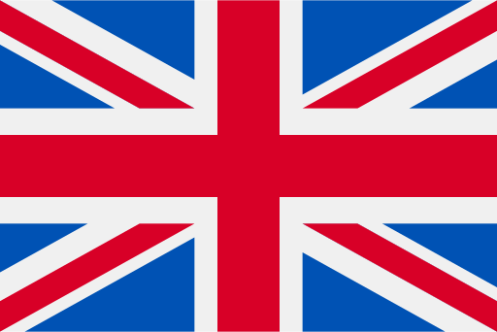 | B  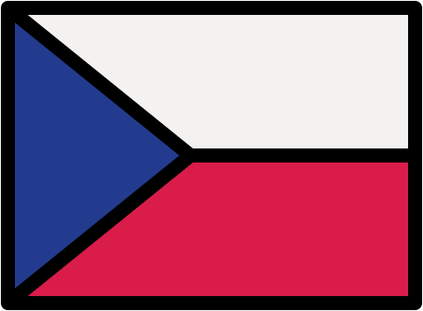 | C  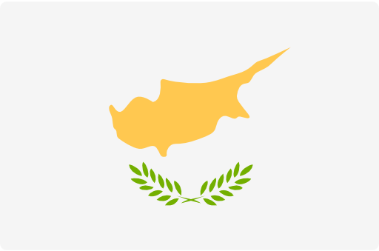
D  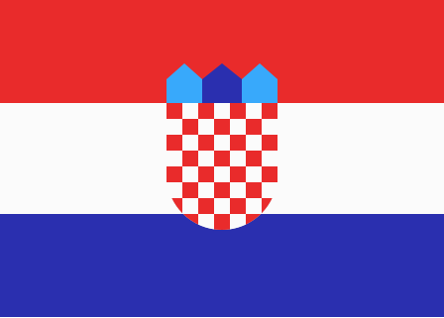 | E  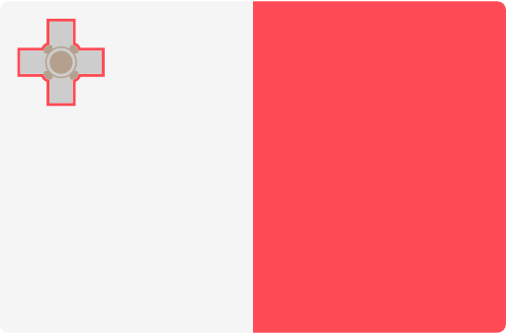 | F  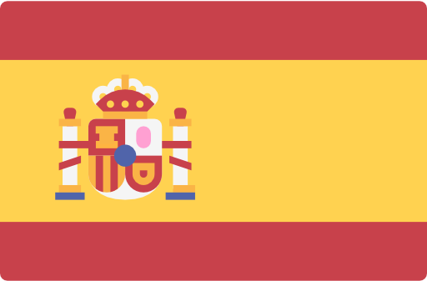
G  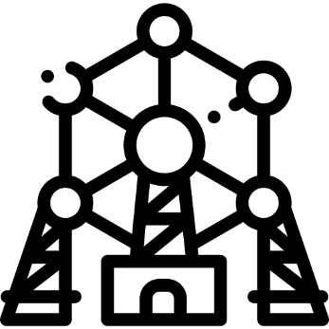 | H  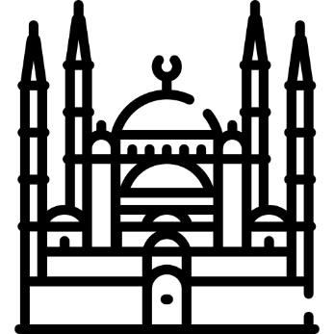 | I  
J  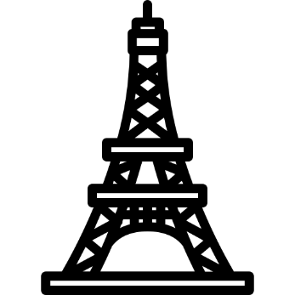 | K  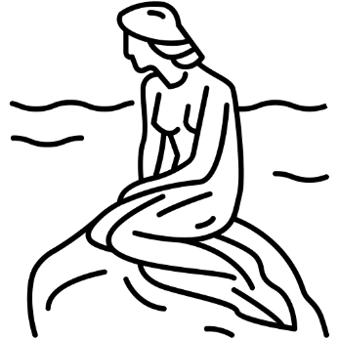 | L  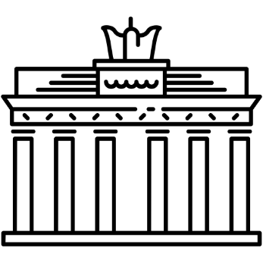

Anregung zum Austausch (Telefon oder Spaziergang)
Rufen Sie eine*n Freund*in, eine*n Bekannte*n oder Verwandte*n an, mit der*dem Sie eine halbe
Stunde telefonieren können – oder verabreden Sie sich zu einem Spaziergang.

- Erzählen Sie sich gegenseitig, wie viele Länder und Städte Sie in der Europa-Karte zuordnen konnten. Gab es ein Land, dass Sie an einer ganz anderen Stelle vermutet hatten?
- Welche europäischen Länder haben Sie schon bereist? Erzählen Sie sich gegenseitig eine Urlaubsgeschichte, die Ihnen ganz besonders in Erinnerung geblieben ist.
- Tauschen Sie sich auch darüber aus, was Ihnen Hoffnung bereitet, wenn Sie an Europa denken!

Bedanken Sie sich fürs Zuhören und Erzählen und verabreden Sie sich zum nächsten Gespräch!

Anregung zu einer Bewegungs-Übung zu zweit oder in einer Gruppe:
Viele Menschen verbinden die unterschiedlichen Europäischen Länder mit »typischen« Dingen.
Versuchen Sie sich gegenseitig pantomimisch Länder vorzuspielen.
Die andere(n) anwesende(n) Person(en) versuchen das Land zu erraten.

Ein Gedanke „zum Mitnehmen“

»Die gefährlichste aller Weltanschauungen
ist die Weltanschauung der Leute,
welche die Welt nicht angeschaut haben.«

Alexander von Humboldt (1769–1859)

Lösungen
Europakarte/Tabelle: 1: Island / Reykjavik; 2: Norwegen / Oslo; 3: Schweden / Stockholm; 4: Finnland / Helsinki; 5: Irland / Dublin; 6: Großbritannien / London / Flagge A; 7: Dänemark / Kopenhagen / K (Kleine Meerjungfrau); 8: Estland / Tallinn; 9: Lettland / Riga; 10: Litauen / Vilnius; 11: Niederlande / Amsterdam; 12: Deutschland / Berlin / L (Brandenburger Tor); 13: Polen / Warschau; 14: Belarus / Minsk; 15: Belgien / Brüssel / G (Atomium); 16: Luxemburg / Vaduz; 17: Tschechien / Prag / Flagge B; 18: Slowakei / Bratislava; 19: Ukraine / Kyjiw; 20: Frankreich / Paris / J (Eiffel-Turm); 21: Schweiz / Bern; 22: Österreich / Wien; 23: Ungarn / Budapest; 24: Moldawien / Kischinau; 25: Italien / Rom / I (Kollosseum); 26: Slowenien / Ljubljana; 27: Kroatien / Zagreb / Flagge D; 28: Bosnien-Herzegowina / Sarajevo; 29: Serbien / Belgrad; 30: Rumänien / Bukarest; 31: Portugal / Lissabon; 32: Spanien / Madrid / Flagge F; 33: Montenegro / Podgorica; 34: Kosovo / Pristina; 35: Bulgarien / Sofia; 36: Albanien / Tirana; 37: Nordmazedonien / Skopje; 38: Türkei / Istanbul / H (Blaue Moschee); 39: Zypern / Nikosia / Flagge C; 40: Monaco / Monaco; 41: Liechtenstein / Vaduz; 42: San Marino / Città di San Marino; 43: Vatikanstadt / Vatikanstadt; 44: Griechenland / Athen; 45: Andorra / Andorra la Vella; 46: Malta / Valletta / Flagge E; 47: Russland / Moskau.

